数字电路与逻辑设计实验报告

实验名称 芯片的认识与Quartus的使用

班 级 4171090501
学 号 417109070107
姓 名 焦瑞鹏
成 绩

河北地质大学信工学院
- 实验目的
- 认识芯片。
- 掌握基于Quartus软件的开发流程。
- 实验基本内容
用系统提供的基本逻辑门实现异或门，掌握基于Quartus开发平台设计简单逻辑电路、建立波形文件、实现逻辑电路仿真的步骤。
- 实验原理
- 二输入异或门的真值表
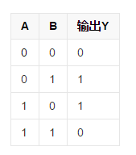
- 函数的逻辑表达式
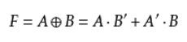
- 逻辑电路图
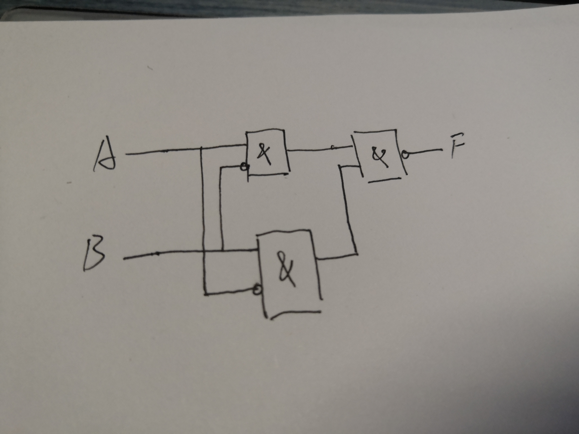
- RTL电路图
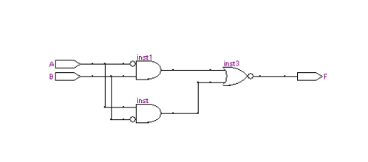
- 仿真波形图及说明
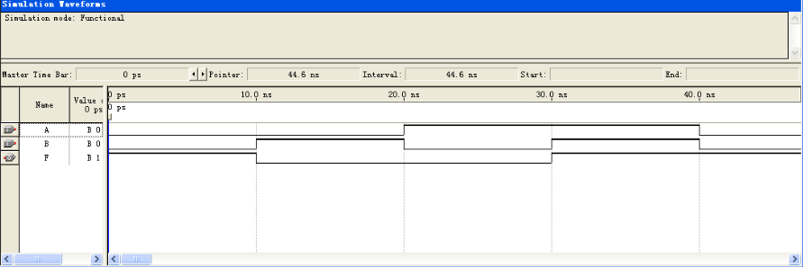
由真值表输入：00 01 10 11观察F输出端的值，可得F的值与真值表预测的值相等
- 实验体会
这次实验主要是认识quartus的使用方法，与或门的电路图并不难，只是了去学习异或门而写的简单电路图，从设计到真值表再到波形图，建立一个电路设计的思路。这是这次实验的最主要的方向。

